Číslo šablony: III/2
VY_32_INOVACE_P12_1.18
Tematická oblast: Dějiny starověku
Dominát a zánik antického světa
Typ: DUM – pracovní list
Předmět: Dějepis
Ročník: 2. r. (6leté), 1. r. (4leté)

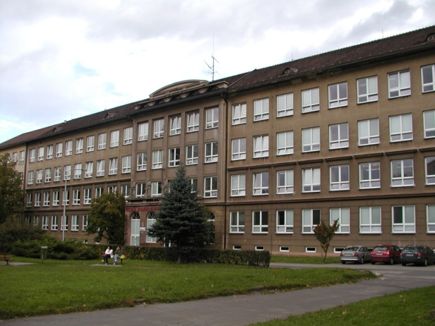

Zpracováno v rámci projektu
EU peníze školám
CZ.1.07/1.5.00/34.0296

Zpracovatel:
Mgr. Anna Jursová
Gymnázium, Třinec, příspěvková organizace
Datum vytvoření: duben 2014

Metodický list

Tento učební materiál je součástí tematické oblasti Dějiny starověku a je určen pro výuku dějepisu v prvním ročníku čtyřletého studia a druhém ročníku šestiletého studia. S pracovním listem je možno pracovat jak formou samostatné práce, tak formou skupinové práce. K práci je nutné používat mapu.

Cílem je prohloubit a upevnit znalosti žáků.

Inovace spočívá ve využití interaktivního prostředí.

Řešení je uvedeno v závěru.

Dominát a zánik antického světa

1. Vysvětlete, čím se liší dominát od principátu.
………………………………………………………………………………………..
…………………………………………………………………………………………

2. Vysvětlete, co znamená tzv. tetrarchie, proč byla zavedena?
……………………………………………………………………………………………
…………………………………………………………………………………………….

3. Charakterizujte hospodářské a správní reformy císaře Diocletiana.
Hospodářské ……………………………………………………………………………..
………………………………………………………………………………
Správní ..........................................................................................................
……………………………………………………………………………
4. Vysvětlete, jaký postoj zaujal Diocletian ke křesťanům.
……………………………………………………………………………………………..
……………………………………………………………………………………………..
……………………………………………………………………………………………...

5. Čím se vyznačoval vztah císaře Constantina ke křesťanům?
……………………………………………………………………………………………..
……………………………………………………………………………………………..

6. Co potvrzuje listina zvaná edikt milánský?
………………………………………………………………………………………….
……………………………………………………………………………………………

7. Co patří k sobě?

A) císař Theodosius a) roku 375 n. l.
B) vpád kočovných Hunů b) rozdělení říše na západní
a východní část
C) císař Constantin c) bič boží
D) Attila d) založení nového města říše

8. Podle mapy popište hlavní směry tažení kočovných kmenů.
………………………………………………………………………………………..
…………………………………………………………………………………………
…………………………………………………………………………………………

9. Charakterizujte poslední dny římské říše.
…………………………………………………………………………………………..
………………………………………………………………………………………….

10. Co znázorňují tyto obrázky?

Obrázek č. 1 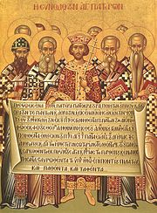

Obrázek č. 2 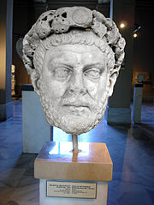

Řešení
1. Způsob vlády, kdy císař vládne jako pán a bůh (dominu et deus).
2. Vláda čtyř téměř nezávislých panovníků, kteří řídí stát ve vzájemné shodě a součinnosti.
3. Razil hodnotné mince, zavedl maximální ceny a mzdy, zavedl daň z hlavy a úrodnosti
půdy, zavedl nové správní oblasti - diecéze
4. Pronásledoval křesťany, nařídil zbourat jejich modlitebny, zničil jejich knihy, popravil
každého, kdo neobětoval římským bohům.
5. Constantin pochopil, že křesťanství se dá využít jako ideologické pojítko říše a přestal
křesťany pronásledovat.
6. Zrovnoprávnění křesťanství s ostatními náboženskými kulty.
7. Ab), Ba), Cd), Dc)
8. Vizigóti r. 410 dobyli Řím, Vandalové a Svévové směřovali do Hispánie a Afriky,
Vandalové r. 455 vyplenili Řím.
9. Germánský král Odoaker r. 476 svrhl z trůnu posledního římského krále Romula
Augusta
10. Obrázek č. 1 Císař Constantin předsedající nikájskému koncilu
Obrázek č. 2 Socha hlavy císaře Diocletiana

Použitá literatura
Dějepis pro gymnázia a střední školy Pravěk a starověk. Praha: SPN, 2001.
Obrázek č. 1
XY. wikipedie [online]. [cit. 25. 04. 2014]
Dostupný na: http://upload.wikimedia.org/wikipedia/commons/thumb/a/af/Istanbul_-_Museo_archeol._-_Diocleziano_%28284-305_d.C.%29_-_Foto_G._Dall%27Orto_28-5-2006.jpg/180px-Istanbul_-_Museo_archeol._-_Diocleziano_%28284-305_d.C.%29_-_Foto_G._Dall%27Orto_28-5-2006.jpg

Obrázek č. 2
XY. wikipedie [online]. [cit. 25. 04. 2014].
Dostupný na: http://upload.wikimedia.org/wikipedia/commons/thumb/3/31/Nicaea_icon.jpg/180px-Nicaea_icon.jpg

